学校关于征集六届一次教代会提案的
通 知

各代表组、代表：
学校六届一次教代会将于2019年1月11日召开，为了更好地贯彻落实教代会制度，充分发挥教代会代表在民主管理、民主参与中的作用，激励教代会代表为学校改革发展建言献策、汇集智慧，加快学校早日实现建成国内一流的高水平现代化工程应用型特色大学这一目标，现启动学校六届一次教代会提案征集工作，有关事项通知如下：
一、提案征集范围
教代会提案应当围绕推进学校“三大战略”、 “新三步走” 奋斗目标实现等中心工作展开，主要包括教育教学改革、学科专业建设、教学科研工作、师资队伍建设、校园文化建设、学生工作、生活福利事项、和谐校园建设以及教职工普遍关心的其它方面的意见和建议。
二、提案征集时间
2018年12月26日——2019年1月7日
三、提案基本原则
（一）代表性：广泛征求教职工意见，所反映的问题真实可信，实事求是，反映较多部门或多数人的意见和要求，提案的落实将对学校工作或教职工的生活产生积极的影响；
（二）全局性：正确体现国家、集体和个人三者的关系，站在发展大局和内涵建设的高度观察、分析问题，提出的意见和建议符合学校的整体利益，反对本位主义和小团体主义。
（三）可行性：所提建议和措施简明扼要，在学校的职责和财力、物力范围之内，切实可行，具有科学性和可操作性。
（四）每个代表组应提交提案不少于1件；在保证质量的前提下可适当增加。
四、提案方式及要求
（一）本次提案采用纸质提案或网上提案。
（二）提案必须是一事一案；
（三）提案必须包括以下三部分：
1、提案案名，即要求解决的问题的题目；
2、提案理由，即提案人应说明提出本案的原因、根据和情况分析 ，最好有可行性调查；
3、提案建议，即提案人应提出解决问题的建议和措施；
（四）提案须有正式代表1人作为提案人提出，正式代表2人以上（含2人）附议。网上提案系统可参照附件2说明进行操作。
（五）代表提出的提案由教代会提案工作委员会根据《上海工程技术大学教代会提案工作办法》的要求，确定是否立案。对符合提案要求的提案，给予正式立案，进入提案处理程序。对不符合立案要求但具有积极意义的提案，作为意见、建议呈送相关部门和单位参考。
（六）本通知和附件可在校工会网站“下载专区”下载。
五、优秀提案和承办部门的评选
本次教代会将评选优秀教代会提案和优秀提案承办部门若干，并给予表彰。优秀提案的评选条件为：
1、能反映广大教职工为学校发展建言献策的积极性，体现代表以主人翁精神参与学校民主管理的意识；
2、提案内容详实，经过较深入的调查研究，既能提出问题，又能提出解决问题的建议或设想，为学校领导、部门决策提供有价值的参考意见；
3、职能部门积极落实，提案被采纳后对学校的建设和发展具有积极的促进和推动作用，有良好的社会效益，受到教职工好评。
4、提案一事一议，主题明确，科学合理，措施可行。
六、联系方式
联系人：张鹏 联系电话：67791439
邮箱：gh@sues.edu.cn 地址：行政楼505室
附件：
1.《上海工程技术大学六届一次教代会提案表》
2.《教代会网上提案操作说明》

上海工程技术大学工会（代章）
2018年12月26日

附件1：
上海工程技术大学六届一次教代会
提 案 表
编号：
提案人 |  |  | 部门 |  | 联系电话
附议人
（≥2人）
提  案  内  容 | 提  案  类  型 | □教育教学改革 □学科专业建设 □教学科研工作 □师资队伍建设 □校园文化建设 □学生工作 □生活福利事项 □和谐校园建设 □其它
案
名
 | 提  案  理  由 | 年 月 日
 | 提  案  的  建  议  措  施 | 年 月 日
 | 提  案  组  审  查  意  见 | 年 月 日
说明：
1、一事一案，1表只填写1个提案；
2、案名、案由应准确简明，整改措施可行。提倡提案围绕内涵建设展开；
3、该表必须是水笔填写或是打印件，不够可附页；
4、本表一式两份交校工会，一份送承办部门，一份留存在校工会。

附件2：
教代会网上提案操作说明

登陆系统
- 在浏览器输入地址：http://my.sues.edu.cn，使用统一身份认证账号登陆教师综合服务门户；
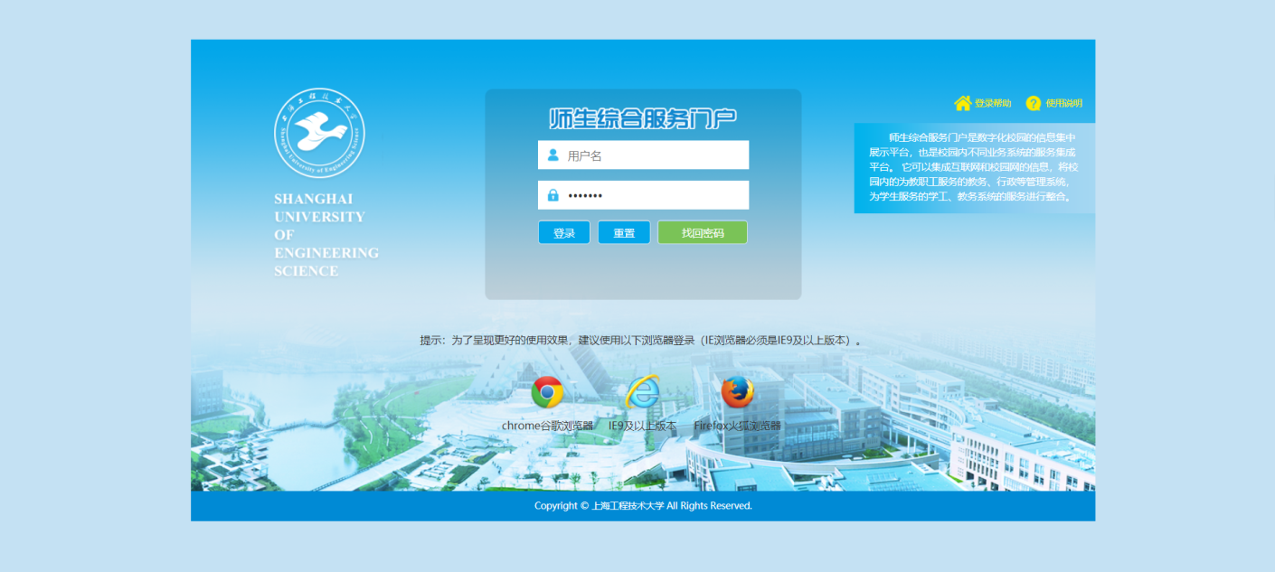

- 登陆后在【应用中心】搜索【提案系统】，点击进入提案系统首页。
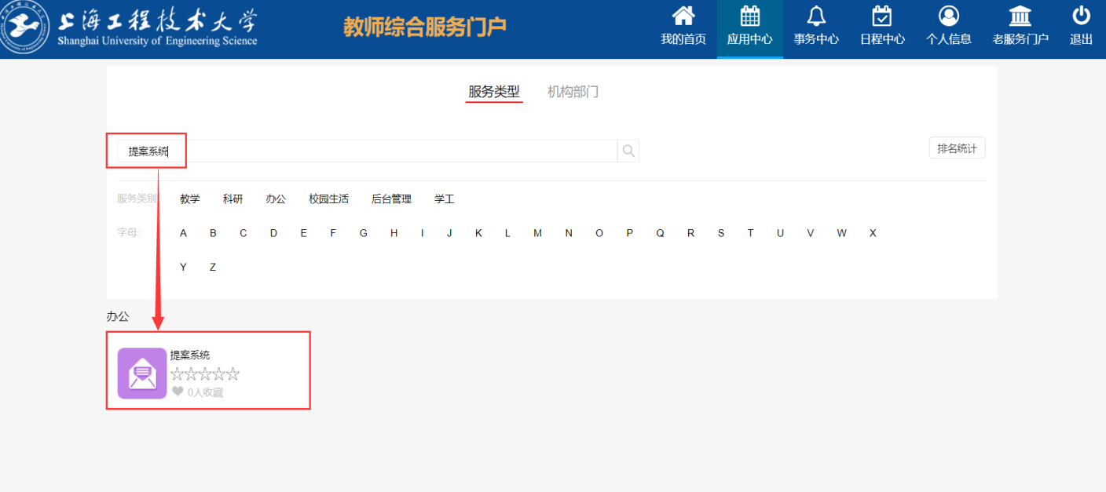

教代会提案管理系统

提案管理

我的提案
教代会代表进入我的提案，可以发起提案，并查询我发起的历史提案。
- 点击发起提案，根据页面内容填写提案相关内容，点击提交进入提案附议环节，若未填写完成也可以点击临时保存，并在我的提案打开再次编辑提交；
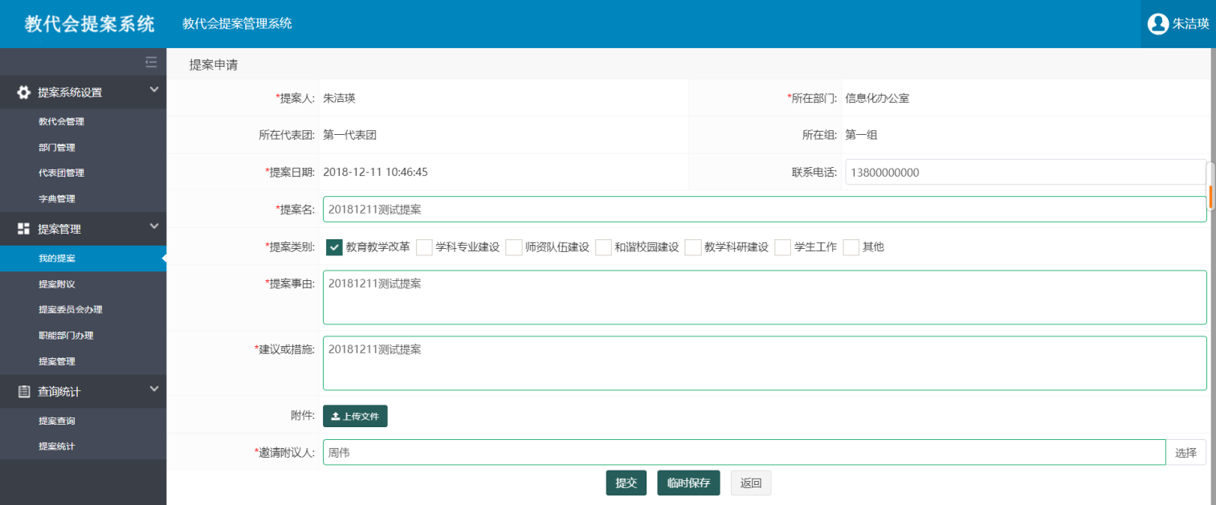

- 提交成功后可在我的提案查看已提交提案相关信息及流转历史；
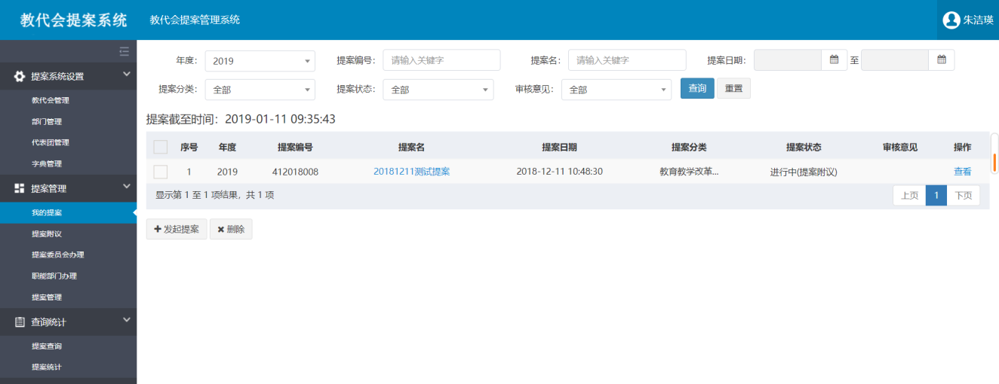

提案附议
教代会代表可进入提案附议，进行主动或被动（提案人邀请的）附议他人提案，默认展示所有待附议的提案。
- 点击邀请我附议的提案，筛选出被邀请附议的提案，点击提案后的附议按钮，选择同意附议或拒绝附议，然后点击确定即附议成功；

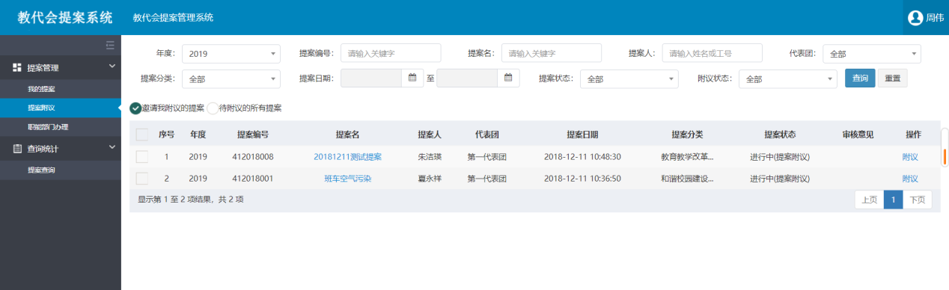

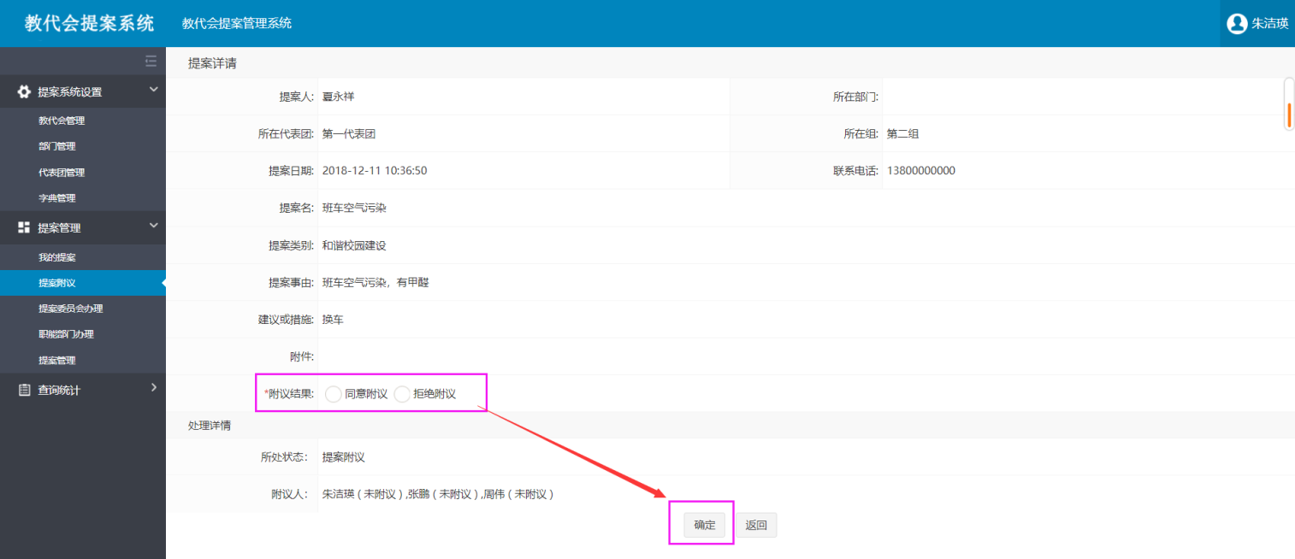

- 点击提案附议，查看所有可以主动附议的提案，点击附议按钮，直接点击提交即主动附议成功；

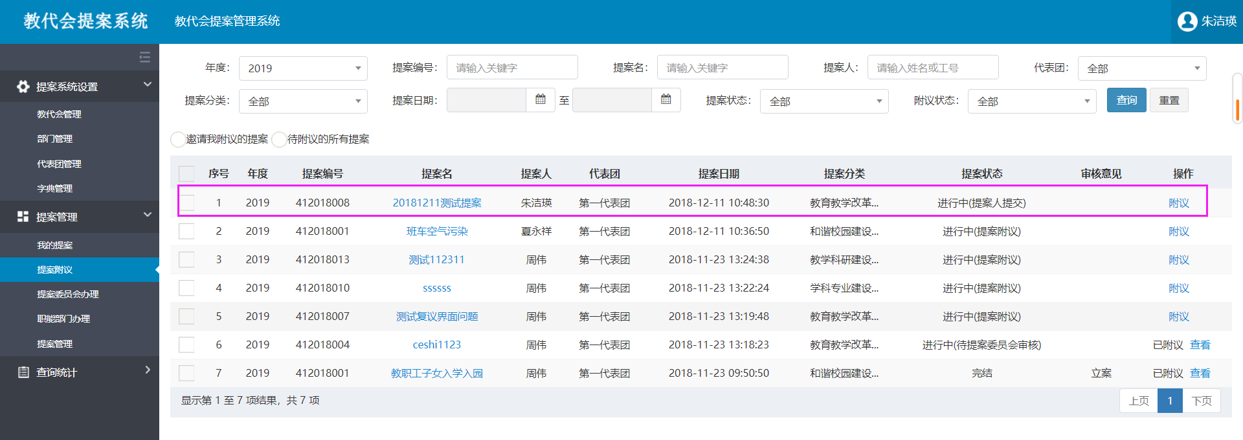

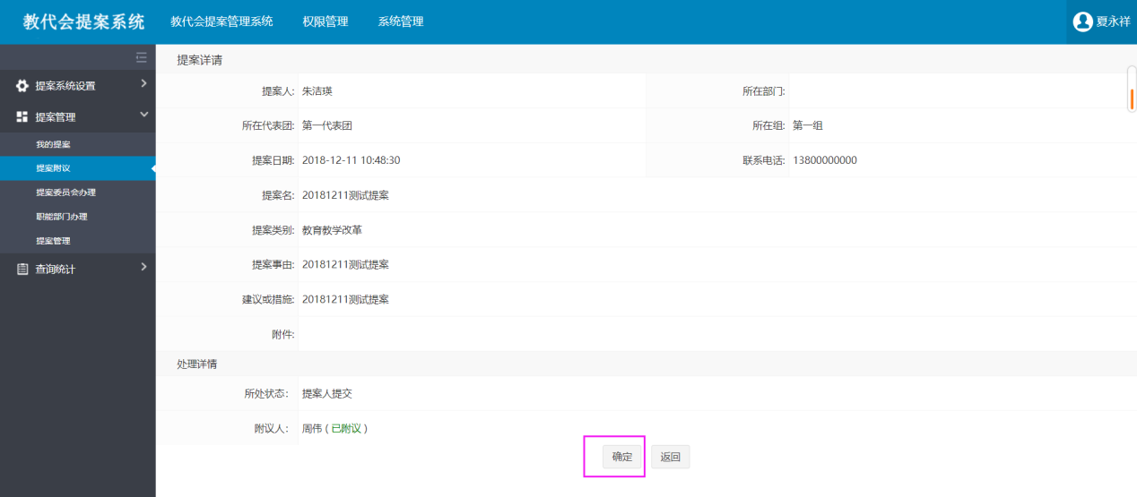

提案提交
提案附议完成之后，提案人可在【我的提案】界面，点击提案后的查看并办理按钮，进入处理页面；
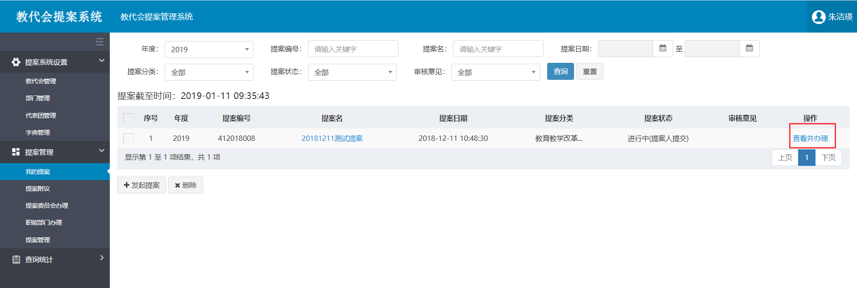

- 点击提交按钮，即可提交给提案委员会办理；
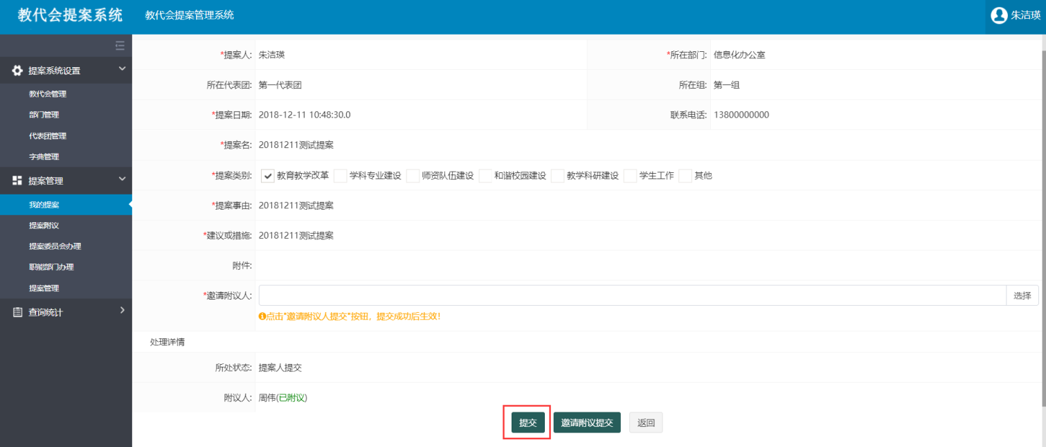

- 也可以再次邀请附议人，点击邀请附议提交，继续进行提案附议环节；
